- Scenario chuẩn
  - Mục đích: Hệ thống cho phép quản li bán vé rạp chiếu phim
- Kiểu ứng dụng:
+ Dùng trên máy tính ở cổng ra vào rạp hoặc hình thức trực tuyến(đặt vé)
+ Ứng dụng được cài đặt ở máy tính của nhân viên lễ tân hoặc giao diện web(app) để đặt vé trực tuyến, cơ sở dữ liệu được đặt ở các trạm ở các chi nhánh hoặc trạm tổng của hãng
  - Phạm vi sử dụng:
+ Nhân viên bán vé hoặc quản lí
  - Hoạt động của các chức năng:
  - Giao diện hiện ra, nhân viên chọn menu bán vé
  - Trang bán vé hiện ra
  - Nhân viên chọn phòng chiếu hoặc tên phim trong danh sách sổ ra(theo yêu cầu của khách) cùng với khung giờ chiếu
  - Hệ thống hiển thị toàn bộ ghế trong rạp phim và trạng trái của nó
  - Nhân viên hướng dẫn cho khách hàng chọn các ghế còn trống trong phòng chiếu
  - Hệ thống đối chiếu với cơ sở dữ liệu và in ra vé và hóa đơn cho khách hàng gồm:
+ Tên rạp
+ Số hiệu phòng chiếu
+ Ngày giờ chiếu
+ Tên phim
+ Số lượng vé
+ Giá tiền cho mỗi vé và tổng số tiền của hóa đơn
  - Ngoại lệ:
  - Không còn đủ ghế trống hoặc không còn ghế trống:
+ Hệ thống báo lại: “Không đủ số lượng ghế trống”
+ Nhân viên chọn lại suất chiếu hoặc giảm số lượng ghế
  - Khách hàng có nhu cầu thêm dịch vụ ăn uống(bỏng ngô, coca, …):
+ Nhân viên hỏi khách hàng có nhu cầu thêm đồ ăn hay nước uống không
+ Nếu khách hàng đồng ý, nhân viên bấm vào nút dịch vụ ăn uống
+ Menu chọn dịch vụ ăn uống hiện ra, nhân viên cho khách hàng order, đồ ăn/nước uống nào hết sẽ hiển thị mờ và ghi hết hàng
+ Sau khi khách hàng chọn xong, hệ thống tính tiền và cộng tổng dồn vào hóa đơn

- Vẽ biểu đồ các lớp thực thể
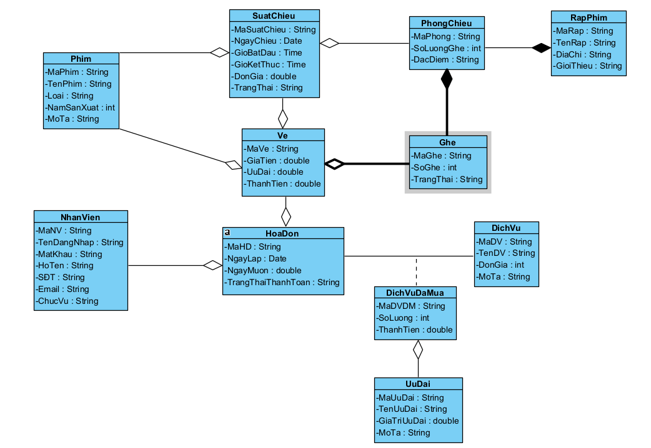
- Quan hệ giữa RapPhim và PhongChieu là 1-n
- Quan hệ giữa Phim và SuatChieu là 1-n
- Quan hệ giữa PhongChieu và SuatChieu là 1-n
- Quan hệ giữa Phim và Ve là 1-1
- Quan hệ giữa PhongChieu và Ghe là 1-n
- Quan hệ giữa SuatChieu và Ve là 1-n
- Quan hệ giữa Ghe và Ve là 1-n
- Quan hệ giữa HoaDon và Ve là 1-n
- Quan hệ giữa NhanVien và HoaDon là 1-n
- Quan hệ giữa HoaDon và DichVu là n-n
- Quan hệ giữa UuDai và DichVuDaMua là 0, 1, …-n

- Thiết kế tĩnh
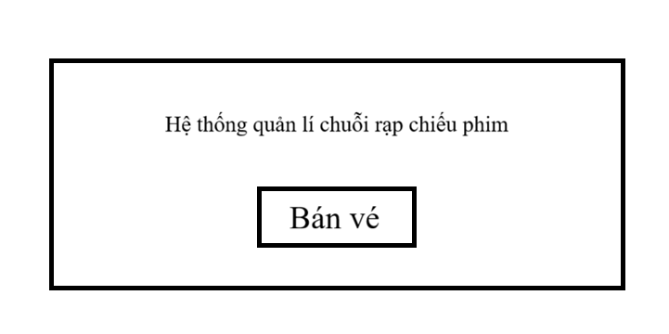
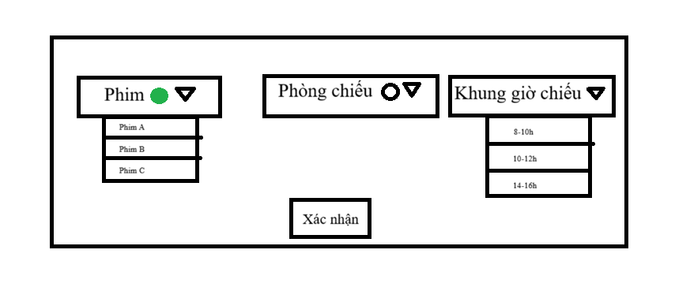
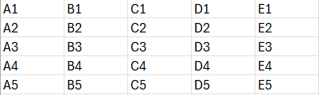

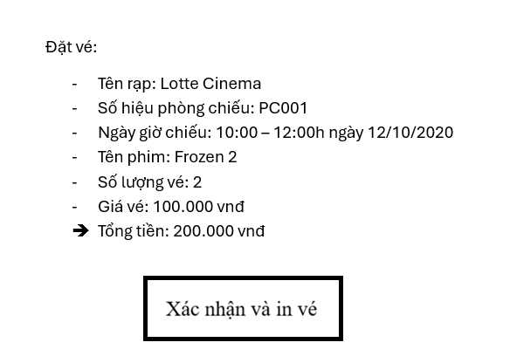
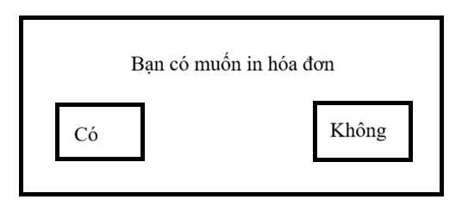
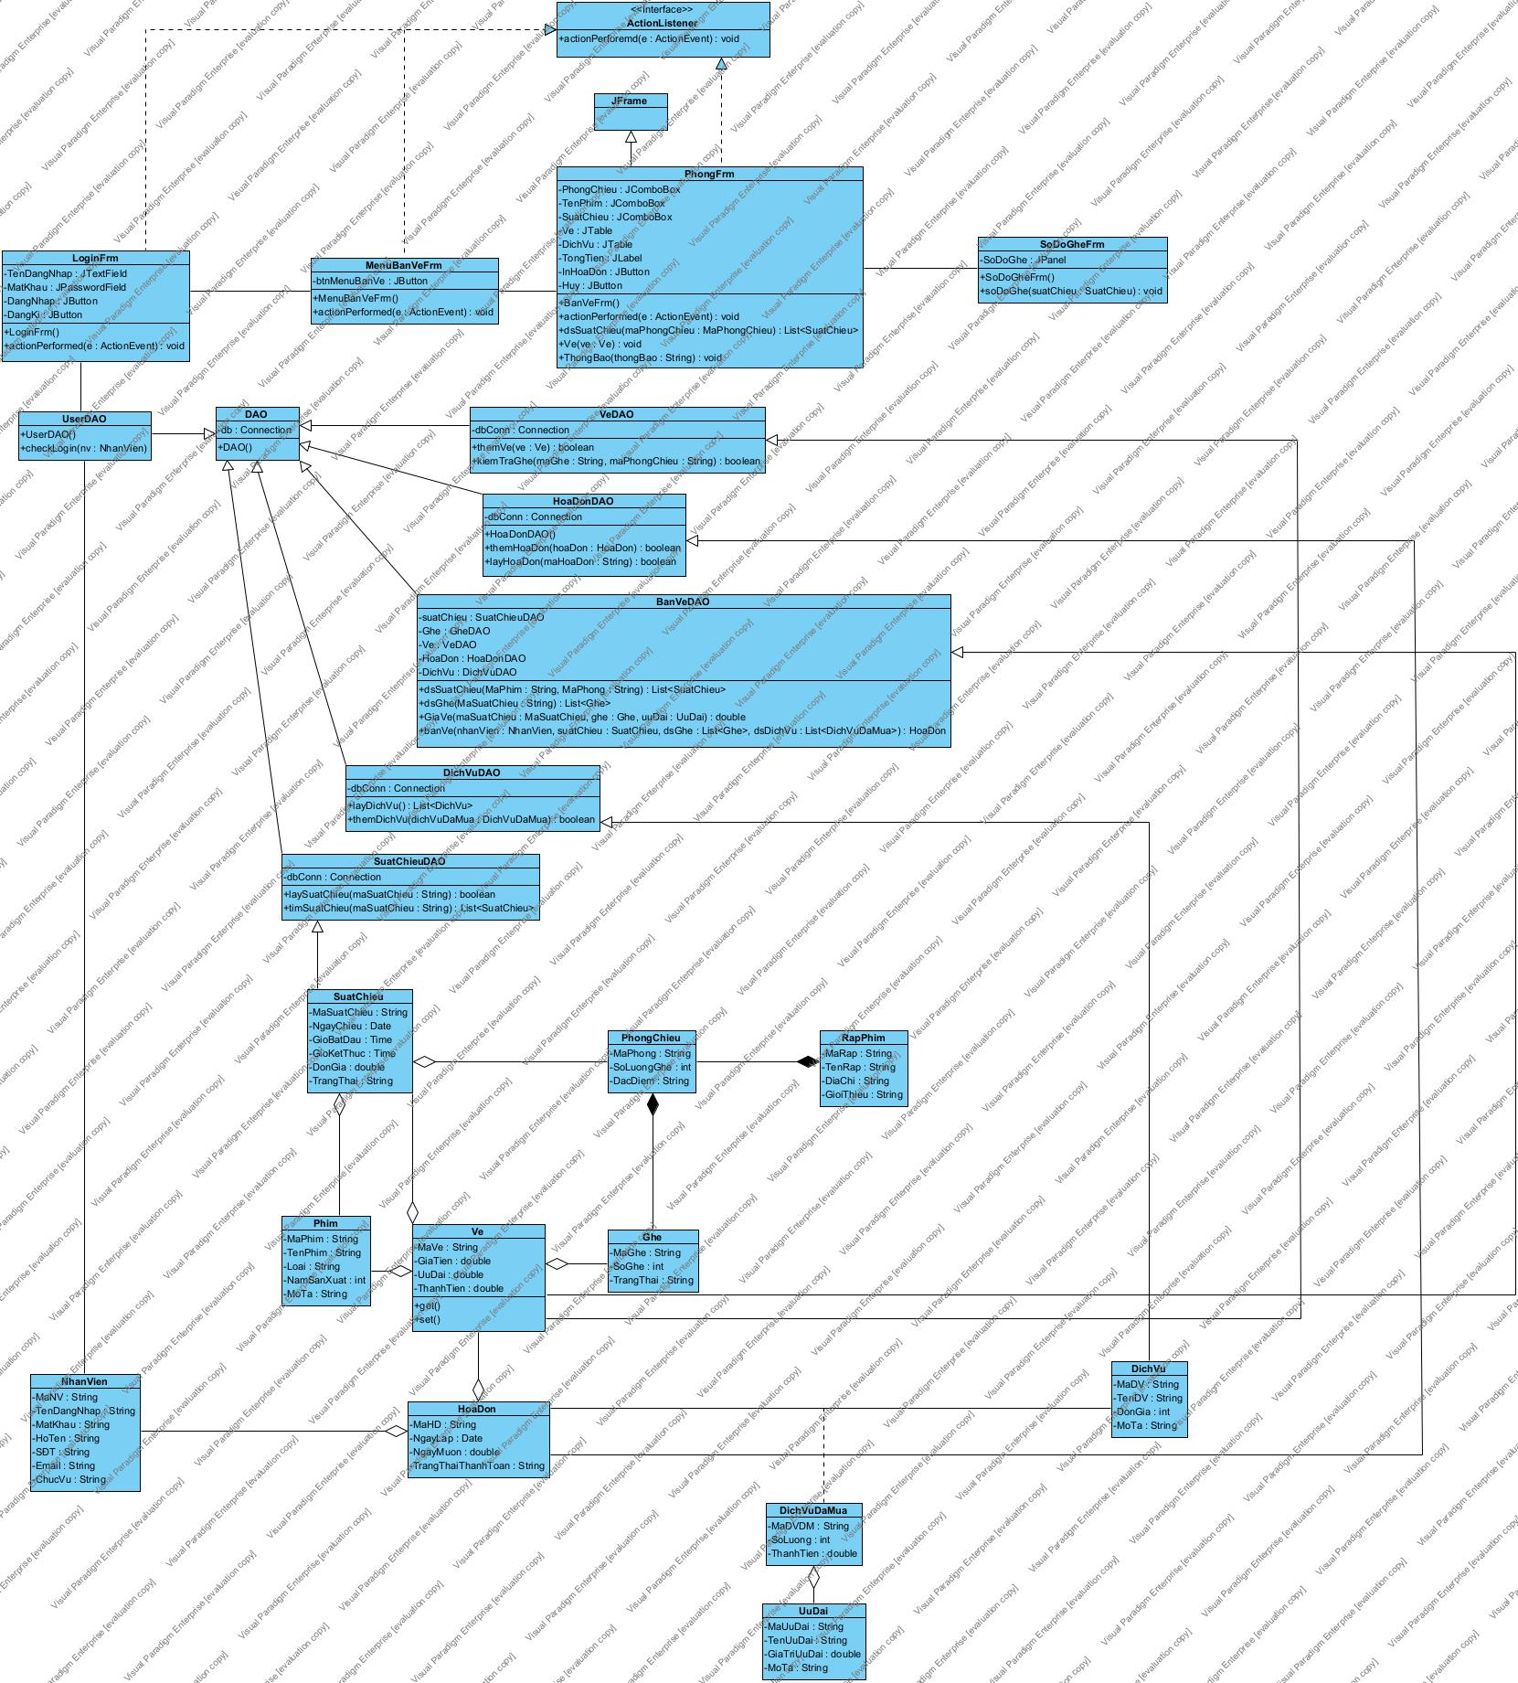

- Test case
4.1. Cơ sở dữ liệu ban đầu
- Bảng Phim:
MaPhim | TenPhim | Loai | NamSanXuat | MoTa
P001 | Toy Story 2 | Hoạt hình 3D | 2020 | 14+
P002 | Frozen 2 | Hoạt hình 3D | 2021 | 14+

- Bảng PhongChieu
MaPhongChieu | SoLuong | DacDiem
PC001 | 50 | Còn trống
PC002 | 50 | Còn trống

- Bảng RapPhim:
MaRap | TenRap | DiaChi | GioiThieu
R001 | Lotte Cinema Hà Nội | Hà Đông, Hà Nội | Wincom Plaza
R002 | CGV Long Biên | Long Biên, Hà Nội | Aeon Mall Long Biên

- Bảng Ghe
MaGhe | SoGhe | TrangThai
G001 | 36 | Trống
G002 | 37 | Trống

- Bảng NhanVien
MaNV | TenDangNhap | MatKhau | HoTen | SDT | Email | ChucVu
NV001 | anguyen | 123456 | Nguyễn Văn A | 0987654321 | anguyen@gmail.com | Nhân viên
NV002 | bnguyen | 123456 | Nguyễn Văn B | 0978654321 | bnguyen@gmail.com | Quản lí

- Bảng DichVu
MaDV | TenDichvu | DonGia | MoTa
DV001 | Bỏng ngô | 70.000 vnd | Còn hàng
DV002 | Cocacola | 15.000 vnd | Còn hàng

- Bảng Ve, HoaDon, DichVuDaMua trống

4.2. Các bước thực hiện và kết quả mong đợi
Các bước thực hiện | Kết quả mong đợi
Nhân viên chọn menu bán vé  Nhân viên chọn phim có mã P002, tên Frozen 2 | Hệ thống hiển thị giao diện danh sách phim hoặc phòng chiếu, cùng với khung giờ chiếu, và số lượng vé  Hệ thống lọc danh sách suất chiếu của phim Frozen 2
Nhân viên chọn phòng chiếu có mã P002 | Lúc này khung giờ chiếu mới có thể truy cập, hệ thống lọc danh sách suất chiếu của phim Frozen 2 cùng với khung giờ chiếu khả dụng
Nhân viên chọn khung giờ chiếu từ 8h – 10h | Hệ thống sẽ hiển thị sơ đồ ghế nếu suất chiếu đó còn trong thời gian chiếu hoặc còn chỗ ngồi, sơ đồ ghế cập nhật theo thời gian thực, nếu còn trống sẽ có màu trắng, nếu đã hết thì hiển thị màu đỏ nhạt kèm dấu gạch chéo ở ghế đó
Nhân viên cho khách hàng tự chọn chỗ ngồi, kích vào ghế khách chọn: G001, G002 | 2 ghế G001, G002 hiện lên màu xanh đánh dấu chọn ghế đó
Nhân viên xác nhận với khách hàng 1 lần nữa, sau đó bấm xác nhận | Hệ thống hiện ra giao diện xác nhận thông tin với khách hàng bao gồm: tên rạp Lotte Cinema, phòng chiếu PC001, ngày giờ chiếu 8h-10h ngày 12/10/2020, tên phim Frozen 2, số lượng vé 2, giá tiền 100.000 vnd, tổng tiền 200.000, vnd( không áp dụng giảm giá, không mua thêm dịch vụ)
Hệ thống hiện lên thông báo xác nhận in hóa đơn, nhân viên click “Có” | Hệ thống kết nối với máy in đã thiết lập sẵn để in hóa đơn cho khách hàng
Nhân viên click nút “Đóng” | Hệ thống quay lại menu chính

4.3. Kết quả mong đợi
- Bảng HoaDon
MaHoaDon | NgayLap | TongTien | TrangThaiThanhToan | MaNV
HD001 | 12/10/2020 | 200.000 vnd | Đã thanh toán | NV001

- Bảng Ve
MaVe | GiaTien | UuDai | ThanhTien | MaSuatChieu | MaGhe | MaHD
V001 | 100.000 | 0 | 100.000 | SC001 | G001 | HD001
V002 | 100.000 | 0 | 100.000 | SC001 | G002 | HD001

- Bảng Ghe
MaGhe | SoGhe | TrangThai | MaPhong
G001 | 1 | Đã bán | P001
G002 | 2 | Đã bán | P001

- Bảng DichVuDaMua
MaDVDM | SoLuong | UuDai | ThanhTien | MaDV | MaHD
DVDM001 | 1 | 0 | 200.000 | DV001 | HD001

